Тема урока: «Простейшие тригонометрические уравнения»
Цели: обобщить знания учащихся о формулах корней простейших тригонометрических уравнений; формировать умение решать простейшие тригонометрические уравнения.
Ход урока
I. Организационный момент.
II. Проверочная работа.
Вариант 1
1. Вычислите.
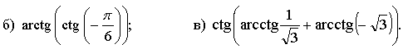
2. Решите уравнение.
Вариант 2
1. Вычислите.
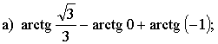
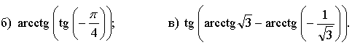
2. Решите уравнение.
III. Объяснение нового материала.
Учащиеся уже знакомы со всеми формулами корней простейших тригонометрических уравнений. Поэтому новый материал не должен вызывать у них затруднений.
При объяснении нового материала необходимо затронуть следующие вопросы:
1. Какие тригонометрические уравнения называются простейшими.
2. Какие существуют формулы корней для решения простейших тригонометрических уравнений.
3. Частные случаи решения простейших тригонометрических уравнений.
4. Как решать простейшие тригонометрические уравнения, в которых под знаком тригонометрической функции стоит выражение вида kx + m.
5. Примеры решения простейших тригонометрических уравнений и нахождение их корней на заданном промежутке.
IV. Формирование умений и навыков.
Все упражнения, которые будут выполнять учащиеся на этом уроке, можно разбить на 2 группы:
– отработка формул корней простейших тригонометрических уравнений;
– нахождение корней простейших тригонометрических уравнений на заданном промежутке.
1-я группа.
1. № 18.1, № 18.2, № 18.3.
2. № 18.5 (а; б).
Решение:
Для решения подобных уравнений сначала следует воспользоваться формулами приведения.
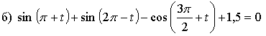
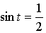
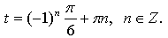
2-я группа.
1. № 18.14 (б).
2. № 18.15 (а; в).
3. № 18.19.
Решение:
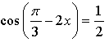
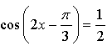
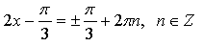
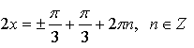
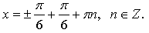
а) При 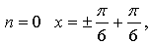 то есть 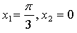
– наименьший положительный корень;
б) при 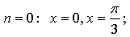
при 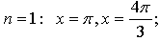
при 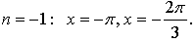
Ответ: 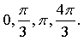
в) при 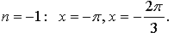
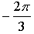 – наибольший отрицательный корень.
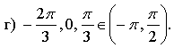
Дополнительно можно предложить учащимся задание № 18.16.
Решение:
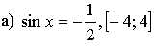
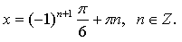
при 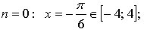
при 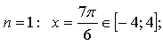
при 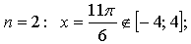
при 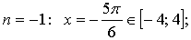
при 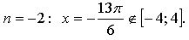
Ответ: 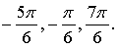
V. Итоги урока.
Вопросы учащимся:
– Какие тригонометрические уравнения называются простейшими?
– Назовите формулы корней для решения уравнений: sin х = а,
cos х = а, tg x = а, ctg x = а.
– Какие существуют частные случаи решения простейших тригонометрических уравнений?
– Как решить уравнение, в котором под знаком тригонометрической функции стоит выражение вида kx + m?
– Как находить корни тригонометрического уравнения на заданном промежутке?
Домашнее задание: № 18.4, № 18.5 (в; г), № 18.15 (б; г), № 18.18.
Дополнительно: № 18.17.

